Пошаговая инструкция гражданам для записи на приём в Пенсионный фонд РФ онлайн через сайт ПФР
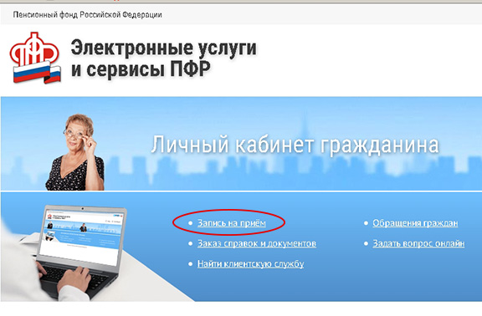
Принимая во внимание напряжённую эпидемиологическую обстановку в связи с распространением коронавирусной инфекции и возрастную категорию, попадающую в группу риска, а это люди старшего возраста, УПФР ГУ-ОПФР по КБР в Чегемском районе приём населения ведёт и по предварительной записи. Наиболее удобный способ предварительной записи – это запись в электронном виде, доступном в круглосуточном режиме.
Как записаться на официальном сайте Пенсионного фонда РФ?
Записаться на личный приём через сайт ПФР могут все граждане, в том числе не зарегистрированные на Едином портале госуслуг. Для этого на главной странице сайта Пенсионного Фонда России (www.pfrf.ru), выберите пункт "Личный кабинет гражданина". Внизу страницы, на голубом поле нажмите надпись "Запись на приём".
Пройдя простейшую проверку («я не робот»), вам предстоит последовательно заполнить следующие вкладки:
1. Данные. Здесь указываются ваши личные данные и контактная информация.
2. Место. В этом разделе необходимо выбрать ближайшее к вам территориальный орган ПФР из общего списка.
3. Тема. Здесь вам предстоит отметить причину обращения в учреждение.
4. Дата и время. В этой вкладке вам нужно выбрать число и время, удобные для вас.
Теперь вам останется лишь согласиться на обработку персональных данных, отправить заявку и прийти в указанный срок на приём в ПФР.
При необходимости запись на приём можно отменить.

